- Propriété :

- Exemple :

Par le point M passe une seule droite
perpendiculaire à la droite $\left(D\right)$
- Projeté orthogonal d’un point sur une droite - distance d’un point à une droite :

- Exemple :
H est appelé le projeté orthogonal de
$A$ sur la droite $\left(D\right)$ .
donc : $AH$ est la distance entre $A$et $\left(D\right)$
- Droites parallèles :
- Définition :

- Exemple :

Les droites $\left(D_{1}\right)$ et $\left(D_{2}\right)$ sont parallèles.
On note : $\left(D_{1}\right)//\left(D_{2}\right)$ ou $\left(D_{2}\right)//\left(D_{1}\right)$

- Cas particulier :

- Exemple :
Les droites $\left(D\right)$ et $\left(∆\right)$ sont parallèles.

- Propriété :

- Exemple :
Par le point M passe une seule droite
parallèle à la droite $\left(D\right)$

- Demi-droite :
- Définition :

- Exemple :

La partie de la droite $\left(D\right)$ limitée par le point $A$ (l’origine) et qui contient le point $B$ s’appelle une demi droite.
et se note : $\left[A\right.\left.B\right)$
- Segment - milieu d’un segment :
- Définition :

- Exemple :
$\left[AB\right]$ ou $\left[BA\right]$ est le segment qui a pour
extrémités les points $A$ et $B$.
Remarque : AB (sans crochets)
Signifié la longueur du segment $\left[AB\right]$ ,on parle aussi de distance entre les points $A$ et $B$.
- Milieu d’un segment :

- Exemple :

$M∈\left[AB\right]$ et $AM=MB$
Alors : $M$ est le milieu du segment $\left[AB\right]$

Matière : Mathématiques
https://www.dorosmaroc.com

Par un point donné passe une et une seule droite perpendiculaire à une droite donnée.
- Le point ; La droite :
- Définition 1 :

- Définition 2 :

- Exemples :
Soient $\left(D\right)$ et $\left(∆\right)$ deux droites .
$$\left(∆\right)$$

$$\left(D\right)$$
- Propriétés :

- Exemples :

$A$
$A$

$B$

- Vocabulaires :

- Points alignés :
- Définition :

- Exemples :

- $A , B$ et $C$ sont des points alignés.
- $E , F$ et $G$ ne sont pas des points alignés.

- Positions de deux droites dans le plan :
- Droites sécantes :
- Définition :

- Exemple :

Les droites $\left(D\right)$ et $\left(D'\right)$ sont
Sécantes en point I.
I est le point d’intersection.

- Droites perpendiculaires : :
- Définition :

- Exemple :
Les droites $\left(D_{1}\right)$ et $\left(D_{2}\right)$ sont
perpendiculaires en point $A$ .
On note : $\left(D_{1}\right)⊥\left(D_{2}\right)$ ou $\left(D_{2}\right)⊥\left(D_{1}\right)$

Le point est l’élément le plus simple de la géométrie.
Un point est représenté dans le plan par une croix ×.
Niveau : 1APIC
Chapitre : 6

Résumé de cours
Notions de géométrie.

Le milieu d’un segment est le point qui appartient au segment et équidistant a ses extrémités.
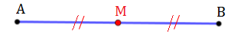
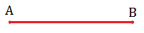
Le segment est une partie d’une droite limitée des deux côtés par deux points appelés extrémités du segment.
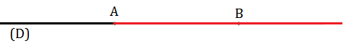
La demi-droite est une partie d’une droite limitée d’un côté par un point appelé origine de la demi-droite et illimité de l’autre côté.
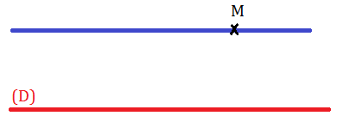
Par un point donné passe une et une seule droite parallèles à une droite donnée.

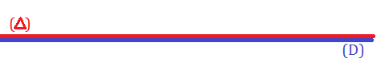
Les droites confondues sont aussi parallèles.
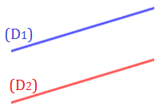
Deux droites parallèles sont deux droites non sécantes.
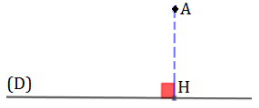
- Le point $H$ est appelé le projeté orthogonal du point $A$ sur la droite $\left(D\right)$ si : $H∈\left(D\right)$ et $\left(AH\right)⊥\left(D\right)$ .
- La longueur du segment $\left[AH\right]$ est appelée la distance entre $A$ et $\left(D\right)$ .
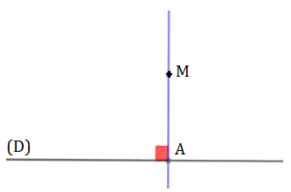
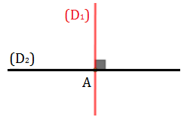
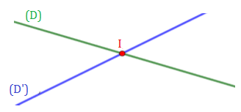
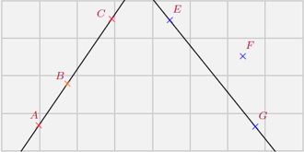
Deux droites perpendiculaires sont deux droites sécantes qui forment un angle droit.
Deux droites sécantes sont deux droites qui se coupent en un seul point. Ce point est appelé point d’intersection.
Les points alignés sont des points qui appartiennent à la même droite.

On considère la figure ci-dessous telle que : $\left(D\right)$ une droite et $A$ et $B$ deux points distincts.
$$A$$

$$B$$
- Le point $A$ se trouve sur la droite $\left(D\right)$
On dit que : le point $A$ appartient à la droite $\left(D\right)$
On écrit : $A∈\left(D\right)$
On dit aussi que : la droite $\left(D\right)$ passe par le point $A$ .
- Le point $B$ se trouve à l’extérieur de la droite $\left(D\right)$
On dit que : le point $B$ n’appartient pas à la droite $\left(D\right)$
On écrit : $B∉\left(D\right)$
On dit aussi que : la droite $\left(D\right)$ ne passe pas par le point $B$ .
Par le point $A$ passe plusieurs droites .
nommé $\left(AB\right)$ ou $\left(BA\right)$
Par $A$ et $B$ passe une seule droite
nommé $\left(AB\right)$ ou $\left(BA\right)$ .
- Par deux points distincts, passe une et une seule droite.
- Par un point passent une infinité de droites.
Une droite est une ligne illimitée des deux côtés, on ne peut pas la mesurer.

